Regaalwagen RWR-VP 163 KS
voor plaatsing in koelstation

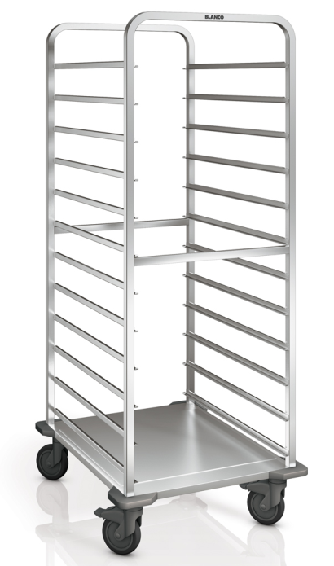

Afmetingen
Lengte: 671 mm
Breedte: 832 mm
Hoogte: 1.675 mm
Afstand tussen geleidingen: 115 mm

Uitvoering
De regaalwagen is vervaardigd uit RVS 18/10, materiaalnr. 1.4301.
Tussen de stabiele vierkante buizen van 25 x 25 mm zijn U-profielen gelast, die voorzien zijn van een kipbeveiliging en doorschuifbeveiliging aan beide zijden.
De regaalwagen beschikt over een dwarsbelading voor EN-dienbladen, daardoor kunnen er 2 dienbladen achter elkaar geplaatst worden.
De aan de voor- en achterzijde aangebrachte dwarsverbindingen (gelaste vierkante buis van 20x10mm) verhogen de stabiliteit.

De regaalwagen is verrijdbaar door middel van corrosievrije kunststof wielen, volgens DIN 18867, deel 8 (4 zwenkwielen waarvan 2 met rem, diameter 125 mm). Op alle hoeken zijn massieve stoothoeken uit kunststof (polyamide) aangebracht om schade te vermijden.

Toebehoren / Opties
- Stofbeschermhoes uit doorzichtig PE (Best.Nr. 573 018)
- Isolatiehoes uit PE, aan beide zijden voorzien van aluminiumcoating (Best.Nr. 573 017)
- Transportborgbeugel, aan beide zijden

Technische Daten
Materiaal: RVS 18/10,
Polyamide (PA)
Materiaalsterkte vierkante buis: 1,5 mm
Materiaalsterkte geleidingen : 1,2 mm
Gewicht: 18 kg
Draagvermogen per wagen: 240 kg
Aantal geleidingen : 12 paar
Capaciteit: 24 EN-dienbladen

Bijzonderheden

- Geleidingen U-profiel met kipbeveiliging en doorschuifbeveiliging aan beide zijden

Fabrikaat

Producent: B.PRO
Type: RWR-VP 163 KS
Best. Nr. 573388

